**Cách cài đặt mã nguồn mở OpenCart**

**Bước 1**: Download

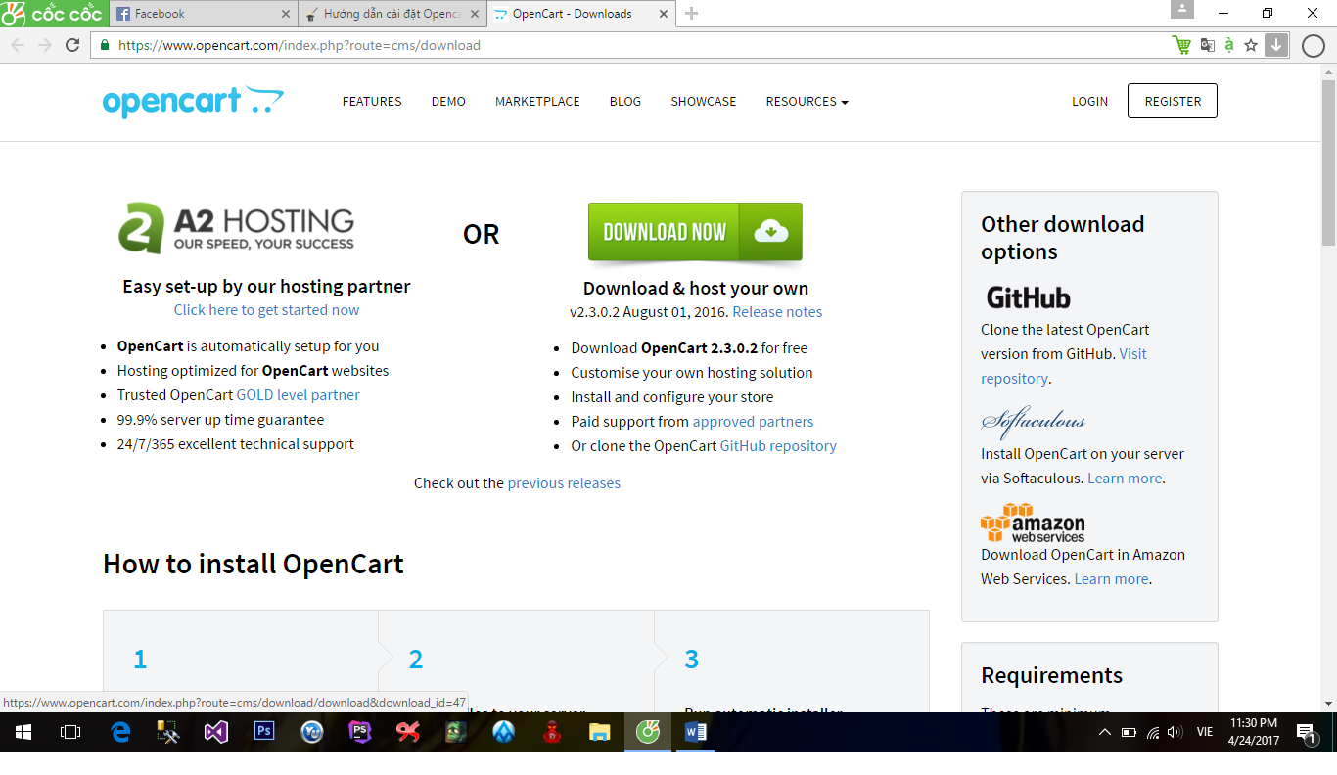

**Bước 2**:Giải nén file zip vừa tải:

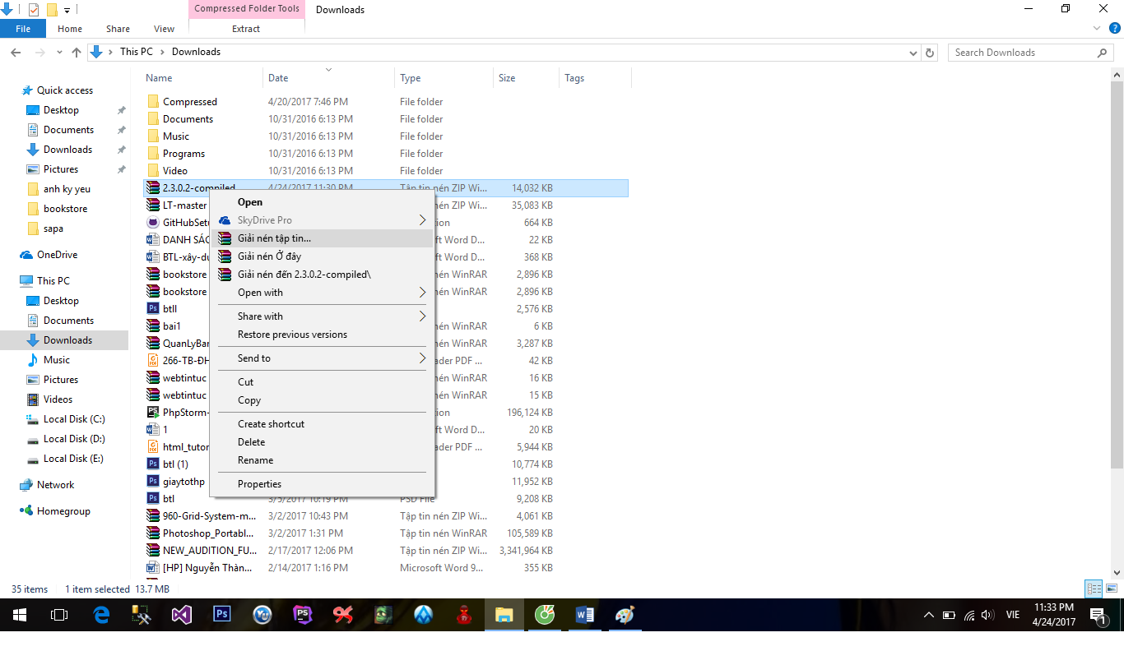

**Bước 3**:  Upload toàn nội dung trong thư mục upload lên hosting

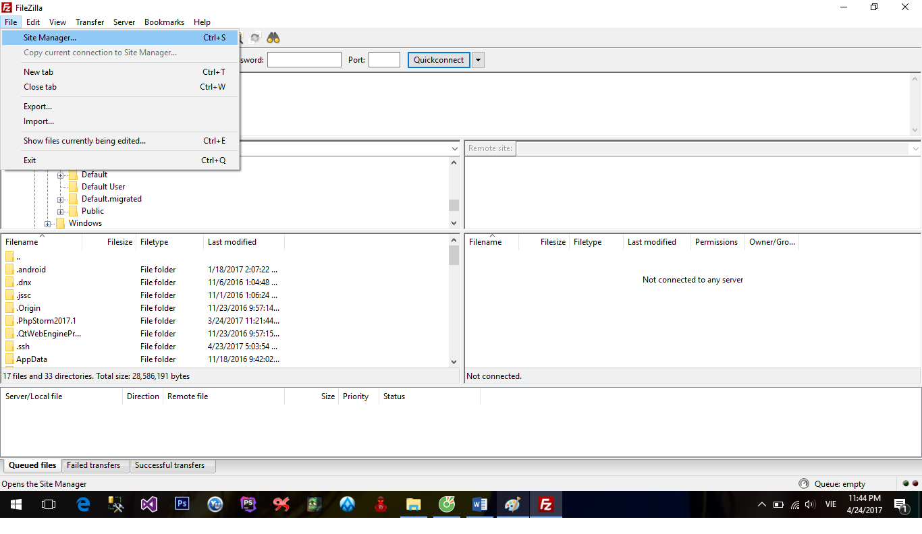

**Bước 4**: Tạo database trên Hosting

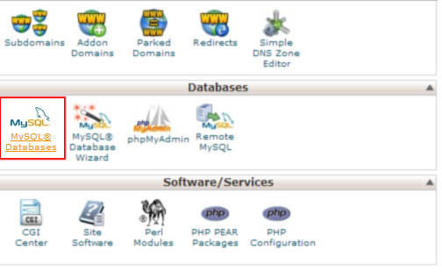

Tạo database

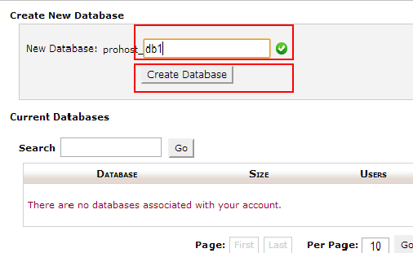

-Tạo User

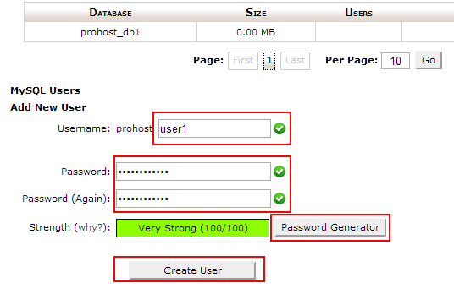

-Gán user vừa tạo vào database vừa tạo

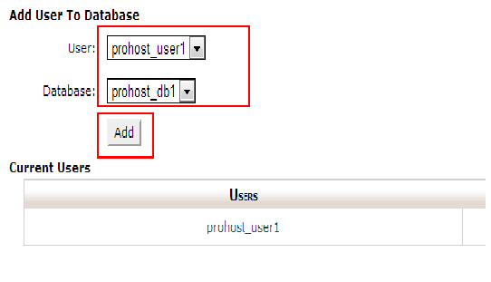

## -Cấp quyền cho user trên database

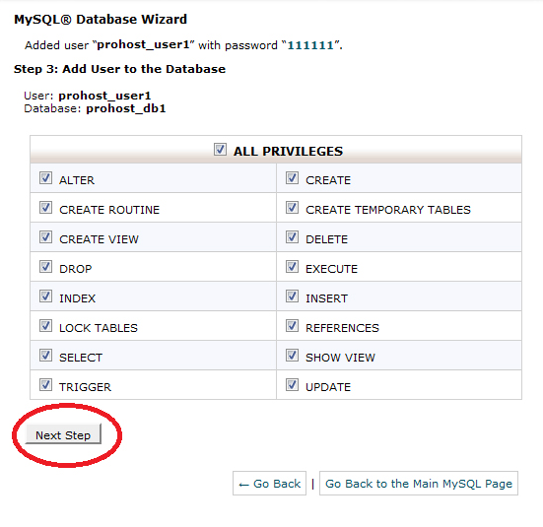

**Bước 5**:Configs

Đổi tên **config-dist.php** thành **config.php** và **admin / config-dist.php** thành **config.php**

**Bước 6:auto- install**

Gõ đường dẫn **http://your-domain/install/**Tiến trình cài đăt tự động của opencart sẽ tự động chạy

